Título: Medimos nuestra velocidad al correr
- PROPÓSITOS DE APRENDIZAJE Y EVIDENCIAS DE APRENDIZAJE
Competencias y capacidades | Desempeños | ¿Qué nos dará evidencias de aprendizaje?
Se desenvuelve de manera autónoma a través de su motricidad  - Comprende su cuerpo. | - Explora y regula su cuerpo para dar respuesta a las situaciones motrices en contextos lúdicos y predeportivos, poniendo en práctica las habilidades motrices relacionadas con la carrera, salto y lanzamientos. | Explora y regula su cuerpo durante la ejecución de sus habilidades motrices.  Aplica pruebas que miden su velocidad. Registra sus resultados.
Asume una vida saludable  - Comprende las relaciones entre la actividad física, alimentación, postura e higiene corporal y la salud. | - Explica las condiciones que favorecen la aptitud física: pruebas que miden la aptitud física (resistencia, velocidad, flexibilidad y fuerza) para mejorar la calidad de vida, con relación a sus características personales.
Enfoques transversales | Actitudes o acciones observables
Enfoque intercultural | - Docentes y estudiantes valoran el trabajo en equipo, cooperativo y diverso, como estrategia de organización de los estudiantes.
Enfoque de búsqueda de la excelencia | - Docente y estudiantes buscan mejorar sus resultados en los retos planteados.

- PREPARACIÓN DE LA SESIÓN
¿Qué necesitamos hacer antes de la sesión? | ¿Qué recursos o materiales se utilizarán?
- Organiza el espacio que van a necesitar para realizar todas las actividades de carreras.  - Prepara los materiales que vas a utilizar.  - Verifica que la cantidad de materiales es suficiente para la cantidad de estudiantes. | - Cronómetros o celular con cronómetro.  - Conos  - Calculadoras  - Hojas de registro de datos (anexo)

- MOMENTOS DE LA SESIÓN
Inicio | Tiempo aproximado: 20 min
Recuerda que: La condición física hace referencia al estado funcional del cuerpo de un individuo. Quien tiene buena condición física está capacitado para realizar diversas actividades con efectividad y vigor, una buena condición física evita posibles lesiones y optimiza el gasto energético de cada individuo.

En grupo clase

Dales la bienvenida a esta segunda unidad de Educación Física y pregúntales: “¿Qué cambios físicos sienten que ha pasado en cada uno de ustedes últimamente? ¿Cómo se sienten físicamente? ¿Qué hacen para sentirse bien físicamente?”.
Descríbanlos.
- A continuación presenta los propósitos de la Unidad utilizando un lenguaje sencillo y que los motive a realizar actividades físicas y predeportivas para mejorar su calidad de vida y las relaciones con sus compañeros al jugar. Para ello utiliza las siguiente reflexión:
He podido observar que en el recreo ustedes juegan bruscamente y no controlan su fuerza, y por ello se lastiman entre ustedes, por otro lado están presentando cambios en sus capacidades físicas; y es necesario que hagamos actividad física para mantener un cuerpo saludable, sentirse bien consigo mismo y evitar lastimarse al jugar con sus compañeros. Le planteo los siguientes retos: “¿Cómo mido y mejoro mi aptitud física? ¿Cómo puedo controlar y regular mis movimientos al jugar? ¿Qué habilidades motrices reconozco al jugar?”.

A continuación, ubica a los estudiantes en un espacio libre y apropiado para su mejor desplazamiento en el juego.

- Preséntales el juego “Correr con obstáculos” en el cual cada estudiante correrá libremente por el campo pasando por encima de los conos, por el lapso de 1 minuto.
- Ubica por diversas partes del campo los conos (aproximadamente 3 metros uno del otro).
- Menciónales que deberán correr por diferentes partes del campo y al acercarse a un cono deberán saltar y pasarlo por encima.
- Al finalizar pregúntales: “¿Cuántos conos han pasado? ¿Cómo podrían pasar más conos en el tiempo de 1 minuto?”.
- A continuación, comunícales el propósito de aprendizaje: “Reconoceremos nuestra velocidad a través de diversas pruebas que las miden e iremos mejorando nuestra forma de correr para lograr mejores resultados”.

*Entrégale a los estudiantes la hoja de registro de datos —capacidad física y velocidad— para que registren sus resultados obtenidos en cada actividad que realicen en esta sesión.

Desarrollo | Tiempo aproximado: 60 min

Recuerda que:
Las fases de la carrera de velocidad son: partida, aceleración, velocidad máxima, resistencia a la velocidad y llegada.
Explica a los estudiantes que van a medir su velocidad. Para ello organízalos en parejas y mientras uno realiza la carrera el otro mide y toma notas de los resultados de su compañero (utilizar un cronómetro o el cronómetro del celular).

Esta actividad permitirá que los estudiantes reconozcan su velocidad actual a través de una prueba en 50 metros.

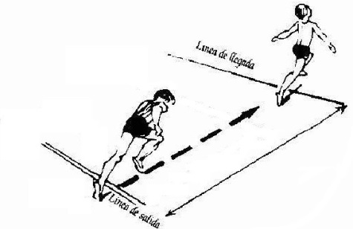
- Delimita la zona en donde realizarán la actividad de velocidad, indica la zona de partida y la de llegada (50 metros).
- Menciónales que tendrán dos oportunidades de demostrar su velocidad máxima en ese recorrido.
- Indícales que deberán correr lo más rápido que puedan y el compañero deberá anotar las dos marcas realizadas.
- Invítalos a realizar la prueba.
- Como regla, dile a los estudiantes que la carrera culmina cuando el pecho del estudiante pasa la línea final.
- El estudiante debe salir a la señal de su compañero.
- Al finalizar menciónales que registren en su hoja de registro de datos los resultados obtenidos.
Luego de la actividad realizada reúnelos y pregúntales lo siguiente: “¿Cuáles son las fases de la carrera? ¿Cómo creen que pueden mejorar el resultado obtenido?”.
Refuerza los comentarios de los estudiantes al mencionar las fases de la carrera y explícales en qué consiste cada una.
La siguiente actividad permite medir una de las fases de la carrera, zancada máxima del estudiante que se deriva de la actividad anterior. Ahora, los estudiantes deberán mantener el cuerpo erguido, elevar las rodillas y situar el muslo en posición horizontal (sobre el sitio).

- Se colocará un listón o una cuerda horizontalmente, amarrada a unos postes, donde los estudiantes puedan realizar la medición.
- Menciónales que deberán colocarse de pie con el cuerpo erguido y detrás de la cuerda, realizarán skipping (carrera en el sitio elevando los muslos y las rodillas) a la máxima velocidad.
- Indícale que realizarán dos series de 10 segundos con un descanso de 20 segundos.
- Pídele a los estudiantes que realizan el rol de monitores que en el momento de hacer el control de las repeticiones de su compañero, contabilicen las elevaciones correctas (tocar la cuerda o listón con el muslo o rodilla), el anotador deberá contabilizar solo las elevaciones de una sola rodilla, para luego multiplicarlo por 2 y obtener el resultado.
- Pídeles que se organicen y ejecuten la prueba.
- Al finalizar cada repetición indícales que registren en su hoja de datos los resultados obtenidos.

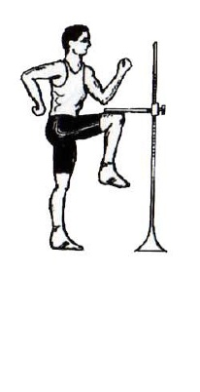

A continuación, menciónales que realizarán el juego de atrapa al compañero que permitirá preparar a los estudiantes antes de ejecutar la prueba que mide la velocidad de reacción.
- Delimita la zona de 10 metros en donde realizarán la actividad de velocidad de reacción.
- Menciónales a los estudiantes que en parejas se ubicarán uno delante del otro, aproximadamente 4 metros de distancia entre ellos.
- Indícales que realizarán el siguiente juego: el estudiante que se encuentra delante del otro deberá correr rápidamente y pasar el límite de los 10 metros antes que su compañero, que se encuentra detrás, lo alcance y lo atrape.
- Diles que realizarán diversas formas de partidas: sentados, parados, de cubito dorsal, cubito ventral, de rodillas, etc.
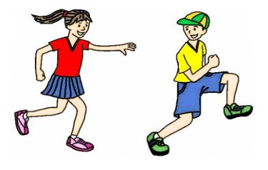
Ahora menciónales que realizarán la prueba que mide la velocidad de reacción a 10 metros, en posición de partida baja.
- En la zona delimitada de 10 metros, los estudiantes deberán realizar la técnica de partida baja, y la carrera a máxima velocidad.
- Indícales que el compañero deberá anotar las marcas de los dos intentos realizados.
- Dales la señal de inicio.

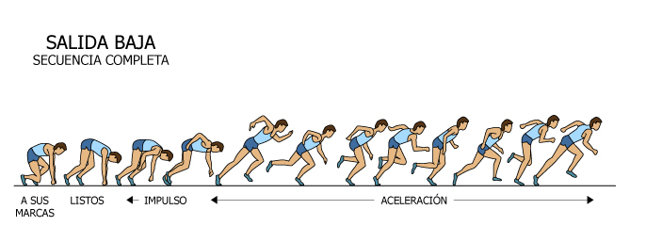
En la última actividad volverán a correr los estudiantes, como al inicio 50 metros permitiéndoles anotar y comparar sus resultados iniciales con los finales.

Cierre | Tiempo aproximado: 15 min
En grupo clase
Reúne a los estudiantes en círculo e invítalos a realizar ejercicios de inspiración, expiración y estiramientos principalmente las piernas, para relajarse después de la actividad y realicen la siguiente reflexión:
- “¿Cuánto mejoraron tus resultados en comparación con el inicio y el final?, ¿cuál o cuáles fases de la carrera crees que deberías mejorar?, ¿Cómo lograron evitar lastimar a su compañero al querer atraparlo? ¿En qué te ha servido realizar esta sesión?, ¿en qué otro momento puedes aplicar lo que has aprendido hoy?”.
- Durante el proceso de reflexión debes guiar asertivamente las respuestas, retroalimentando de manera pertinente cuando corresponda.
- Aprovecha la oportunidad para decirles que al final de la Unidad, deberán presentar y explicar en una hoja de cálculo los resultados obtenidos de las pruebas de aptitud física realizadas.
- Para lograr esto, deberás pedirles a tus estudiantes que al finalizar cada prueba física registren en su hoja de datos y vayan organizando su información.
Finaliza la sesión orientando la forma adecuada del aseo e higiene personal, considerando el uso responsable del agua.

Para trabajar en casa
- Solicita a los estudiantes que desarrollen las primeras acciones para preparar e ir organizando sus resultados en la hoja de cálculo que le servirá al finalizar la Unidad.

- REFLEXIONES SOBRE EL APRENDIZAJE

- ¿Qué avances tuvieron mis estudiantes?

- ¿Qué dificultades tuvieron mis estudiantes?

- ¿Qué aprendizajes debo reforzar en la siguiente sesión?

- ¿Qué actividades, estrategias y materiales funcionaron, y cuáles no?

ANEXO
HOJA DE REGISTRO DE DATOS – CAPACIDAD FÍSICA DE VELOCIDAD
Grado y sección:…………………………………………………………………………………………
Apellidos y nombres: …………………………………………………………………………………....
Preguntas orientadoras: ¿Cómo puedo mejorar mi condición física? ¿Cómo puedo medir mi aptitud física?
PRUEBA DE 50 METROS |  |  |  | OBSERVACIONES  (en este espacio puedes llenar algunos factores que intervinieron en los resultados)
INICIO |  | FINAL
Resultado 1 | Resultado 2 | Resultado 1 | Resultado 2
ZANCADAS MÁXIMAS
Primer resultado  10 segundos | Segundo resultado  10 segundos | OBSERVACIONES
VELOCIDAD DE REACCIÓN 10 METROS
Resultado  1 | Resultado  2 | OBSERVACIONES

